Сектор для ограждения места тренировки метаний в помещении
ТУ-9610-002-51879206-2009г
Руководство по эксплуатации

Сектор для ограждения места тренировки метаний в помещении

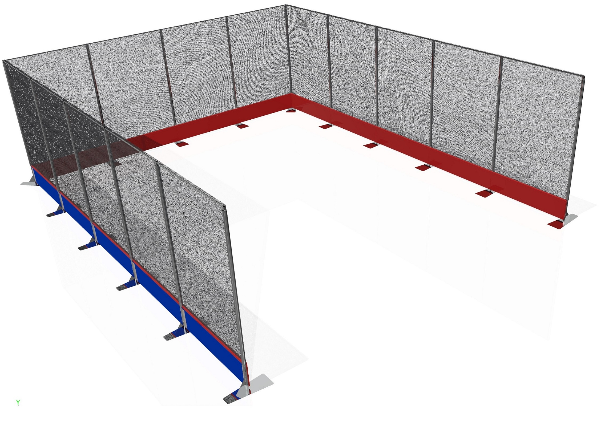

Назначение.
Настоящий Паспорт (руководство) содержит краткое техническое описание продукции —« Сектор для ограждения места тренировки метаний в помещении» (далее Мобильное ограждение), и дает общее представление о конструкции спортивного снаряда и требованиях к эксплуатации изделия. Мобильное ограждение представляет собой спортивное оборудование для проведения спортивных соревнований и учебных программ по метанию ядра в закрытых помещениях. Мобильное ограждение поставляется готовым комплектом из стоек опорных, отбойных матов, съемных панелей ограждения, верхних перемычек, сетки и комплекта крепежной фурнитуры. Металлические каркасы ограждения оцинкованы и покрыты порошковой эмалью. Замки съемных панелей ограждения гальванизированы. Фанерные съемные панели покрыты акриловой эмалью.

2. Технические характеристики.
Габаритные размеры:
Длина - 12500мм; Ширина - 10000мм; Высота – 4000мм; Вес: общий комплекта - 1000 кг.

3. Комплектация.

№ п\п | Обозначение | Кол-во | Ед. изм.
1 | Стойка опорная | 13 | Шт.
2 | Стойка угловая | 2 | Шт.
3 | Съемные фанерные панели на замках | 14 | Шт.
4 | Мат отбойный 560х50х1658мм | 3 | Шт.
5 | Мат отбойный 560х50х2490мм | 8 | Шт.
6 | Мат отбойный 560х50х2466мм | 2 | Шт.
7 | Мат отбойный 560х50х2412мм | 2 | Шт.
8 | Планка верхняя | 14 | Шт.
9 | Трубка протектор на стойки L=2000 | 23 | Шт.
10 | Хомут | 300 | Шт.
11 | Комплект маркеров с цифрами указателя дистанций (15, 16, 17, 18, 19, 20, 21, 22) по 2 шт. | 1 | Компл.
12 | S- образные крючки | 160 | Шт.
13 | Защитная сетка | 1 | Шт.
14 | Карабин | 42 | Шт.
15 | Стальной шнур d3 мм L=3,67м | 2 | Шт.
16 | Стальной шнур d3 мм L=7,24м | 2 | Шт.
17 | Ручка откидная с комплектом саморезов | 28 | Шт.
18 | Упаковка | 1 | Шт.
19 | Паспорт изделия | 1 | Шт.

4. Устройство изделия.
Мобильное ограждение поставляется комплектом из стоек [1], стоек угловых [2], съемных панелей на замках [3], матов отбойных [4-7], планок верхних [8], сетки [13] и элементов необходимых для сборки изделия.
Стойки опорные [1-2] Представляют собой сварные конструкции, в своем составе имеющие опорные платформы и пазы для фиксации съемных фанерных панелей [3] и планок [8].
Съемные фанерные панели [3] выполнены из влагостойкой фанеры 18мм с закрепленными на них замками из гальванизированной стали. В своем составе панели имеют накладки из ленты велкро для закрепления отбойных матов [4-7]. В нижней части панелей закреплены винт-кольца для фиксации сетки через карабины [14].
Отбойные маты [4-7] выполнены из тентового материала с наполнителем из ПВВ толщиной 50мм. В своем составе маты имеют накладки из ленты велкро для соединения со съемными панелями [3].
Планки верхние [8] выполнены из трубы 25х25мм. В своем составе планки имеют фиксаторы для закрепления на опорных стойках.
Металлические элементы изделия оцинкованы и покрыты порошковой эмалью. Замки фиксаторов съемных панелей гальванизированы.

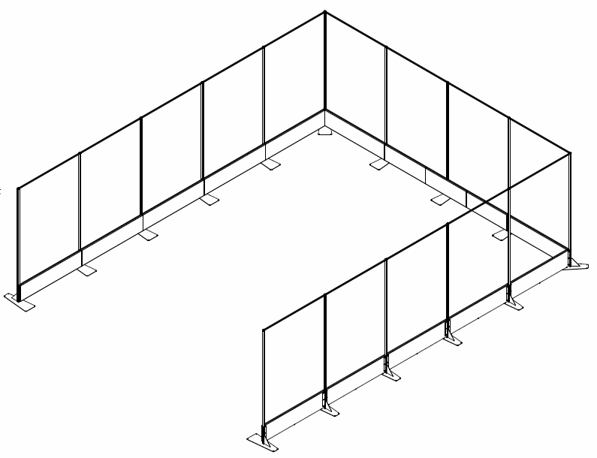

Рисунок 1

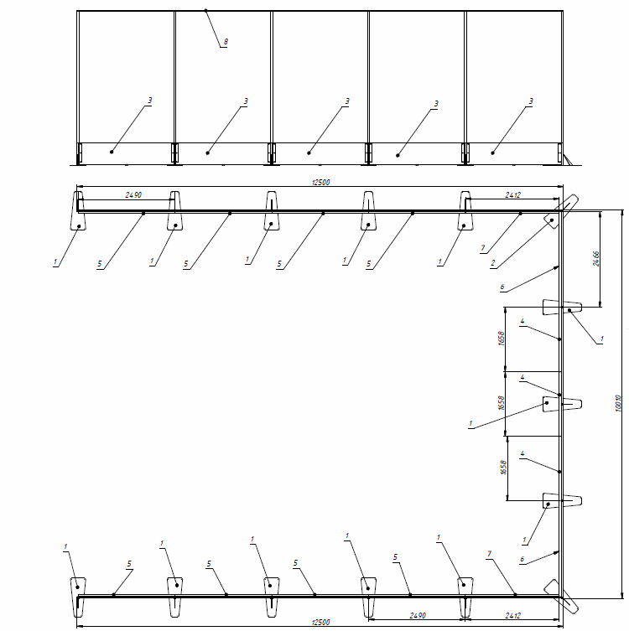

Рисунок 2

5. Установка.
Ответственность за установку изделия возлагается на заказчика, как лица, ответственного за эксплуатацию спортивного оборудования, установленного на площадке.
Так как установка изделия производится заказчиком необходимо выполнить следующую последовательность действий:
  - Установить стойки [1-2], съемные фанерные панели [3] и планки [8] согласно рис.1. Для удобства перемещения на фанерные панели с наружной стороны следует установить откидные ручки [17] с помощью саморезов по месту.
  - На фанерные панели установить отбойные маты [4-7] с помощью лент велкро (см. рис.1).
  - На опорные стойки [1-2] установить трубки протекторы начиная от уровня фанерных панелей [3] на высоту 3м от уровня пола. Трубки протекторы на стойках следует закрепить хомутами [10].
  - Установить сетку [13]. В нижней части сетка через карабины [14] крепится к винт-кольцам фанерных панелей (Винт-кольца закреплены в нижней части съемных панелей по 3 кольца на каждую панель). Далее сетка сверху перекидывается через планку [8] и натягивается в вертикальном направлении. Фиксация сетки в натянутом положении осуществляется при помощи S-образных крюков [12]. Вокруг первой и последней стойки сетка оборачивается по краям и натягивается в горизонтальном направлении. Фиксация сетки в натянутом положении также осуществляется при помощи S-образных крюков [12] (см. рис 3).

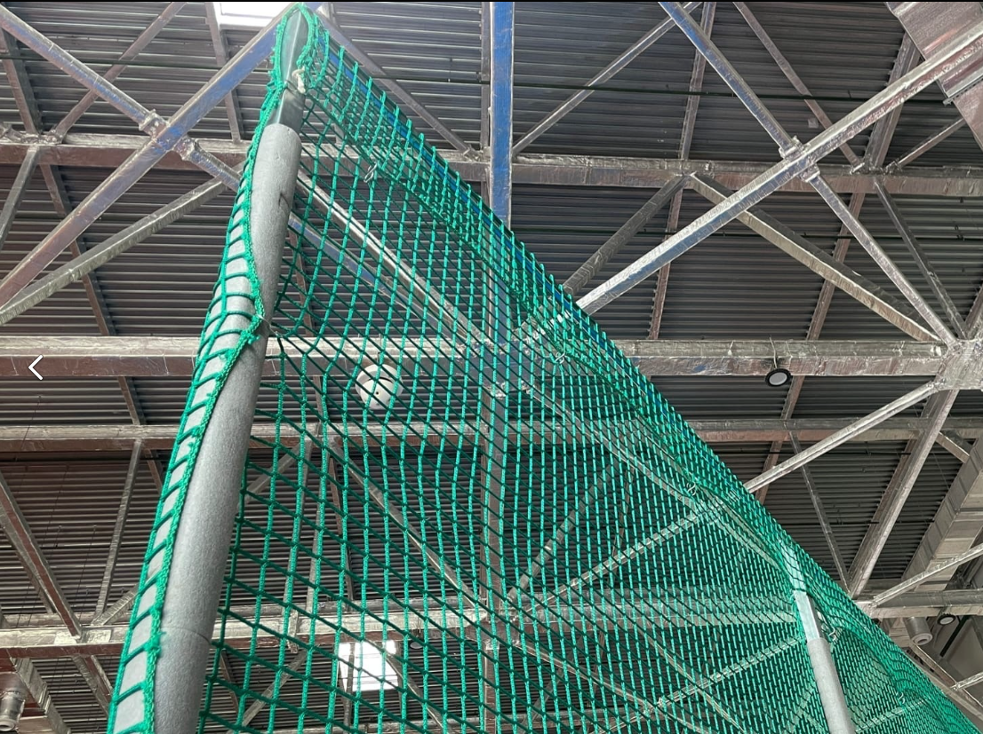

рисунок.3

6. Указание мер безопасности
Во избежание травм и порчи изделия, установка, демонтаж и перемещение изделия должна проводиться не менее чем 2 взрослыми (не моложе 18 лет) специалистами.
Перед началом эксплуатации необходимо проверить все места соединения, надежность и правильность установки изделия в горизонтальной и вертикальной плоскостях.
Эксплуатация изделия при неисправных или ослабленных элементах крепления не допускается. При обнаружении каких-либо неисправностей эксплуатацию прекратить до полного их устранения.
Не рекомендуется эксплуатация изделия детьми без наблюдения за ними взрослых специалистов (родителей, учителей, тренеров).

7. Сведения об эксплуатации, транспортировке и хранении.
Изделие должно ежедневно осматриваться и проверяться на предмет повреждений.
Эксплуатация и транспортировка изделия должна осуществляться в условиях, исключающих воздействие избыточной влажности, агрессивных сред, так же следует исключить возможность механических повреждений.
Изделие должно храниться (до установки в упаковке производителя) в сухих, закрытых, проветриваемых помещениях грузоотправителя и грузополучателя на расстоянии не менее 1м от отопительных приборов, при условии защиты изделий от прямого воздействия солнечных лучей, механических повреждений и действия агрессивных сред. Необходим периодический уход за поверхностью изделия, протирка от пыли и загрязнений.
8. Свидетельство о приемке

Сектор для ограждения места тренировки метаний в помещении признан годным к эксплуатации. Изготовитель гарантирует соответствие изделия требованиям ТУ 9610-007-51879206-2014 при соблюдении условий эксплуатации, транспортирования и хранения. Гарантийный срок эксплуатации изделия 12 месяцев со дня продажи. Срок службы не менее 4 лет.
Гарантия не распространяется на изделия, поврежденные при перевозке или из-за несоблюдения правил эксплуатации и хранения, приведенных в данном руководстве.

Дата изготовления _________________

Упаковщик________________________

Контролер ОТК_____________________

ООО «ФСИ «Аналитика»
Юридический адрес: 443532 Самарская обл., Волжский р-он,
поселок Верхняя Подстепновка, ул. Специалистов, д. 16 Б

Тел/факс. (846)212-99-83
Электр.почта: e-mail: sales@sfsi.ru
Сайт компании: www.sfsi.ru

